бюджетное профессиональное образовательное учреждение
Вологодской области «Вологодский колледж технологии и дизайна»

УТВЕРЖДАЮ
Директор БПОУ ВО
«Вологодский колледж
технологии и дизайна»

Приказ № 596 от 31.08.2023 г.

ДОПОЛНИТЕЛЬНАЯ ОБРАЗОВАТЕЛЬНАЯ ПРОГРАММА

МАСТЕР-БРОВИСТ

Вологда, 2023г.
МЕТОДИЧЕСКИЕ МАТЕРИАЛЫ
Методическая разработка занятия
Тема: «Строение бровей и ресниц. Основные методы коррекции бровей»
Цель: ознакомление с анатомией брови, с санитарными правилами и нормами, применяемыми при оказании услуг оформления и окрашивания бровей и ресниц.

Материалы к занятию
Говорят, что глаза человека – зеркало его души. Это не совсем так, потому что зеркало души - это брови. Именно они выражают ваши эмоции лучше всего (попробуйте сделать удивленное или рассерженное лицо без участия бровей!).
Правильно оформленные брови могут сделать вас привлекательной, а некрасивые могут испортить даже самое приятное лицо. Многие женщины считают, что им не нужно ухаживать за своими бровями. Это огромное заблуждение! И вот почему. Правильно оформленные брови как бы уравновешивают лицо, привлекая внимание к его лучшим чертам и сглаживая несовершенства.
ЭЛЕМЕНТЫ БРОВИ.
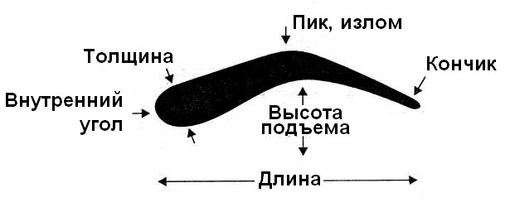

ПЯТЬ ОСНОВНЫХ ФОРМ БРОВЕЙ
Существуют пять основных форм бровей и десятки их вариаций. Каждая из них может совершенно изменить выражение ваших глаз и то, как воспринимаются другие детали вашей внешности.
Круглые брови.
 | Эта форма смягчает выражение лица, создавая округлость и помогая скрыть резкие черты, например заостренный подбородок.
 | Брови с изломом
 | Высокий резкий излом привлекает внимание к верхней части лица, благодаря чему оно выглядит более молодым. Излом придает бровям решительность и хорошо сочетается с другими сильными чертами, например широкой нижней челюстью. Такие брови зрительно уменьшают ширину круглого или ромбовидного лица. Но постарайтесь не делать излом слишком высоким или острым - это выглядит ужасно фальшиво.
Бр | ови с мягким изломом.
 | Похожи на только что описанные, но имеют более мягкий и тонкий излом, что делает лицо более женственным.
 | Изогнутые брови.
 | Эта очень неординарная и эффектная форма излучает чувство уверенности и профессионализма. Особенно хорошо она сочетается с квадратным или овальным лицом.
 | Прямые брови.
 | Идеально подходят женщинам с удлиненной формой лица. Благодаря горизонтальным линиям этих бровей, лицо выглядит более коротким и овальным.

ВНУТРЕННИЙ УГОЛ БРОВИ
Существуют пять основных форм внутреннего угла брови, которые вы можете скомбинировать с любой понравившейся вам формой брови. Прежде чем начинать оформлять брови и, соответственно, выщипывать или удалять волосы воском, вы должны подумать о том, какая форма внутреннего угла бровей лучше всего будет работать на ваш имидж.
Овальная. Самая распространенная форма внутреннего угла. Имеет приятную округлость, которая смягчит резкие черты лица.
Обтекаемая. Эта разновидность овальной брови, несколько заостренная на конце, встречается несколько реже. Результат - сексапильный, кошачий эффект.
Прямая, нескругленная. Такой угол говорит о силе своего обладателя и особенно хорошо сочетается с очень густыми бровями, которые, кстати, являются полной противоположностью слишком запущенным бровям. Гладкие границы этого угла создают имидж очень твердого и уверенного в себе человека.
Каплевидная. Закругленный конец этого угла имеет очень женственную, почти беззащитную, привлекательность, но, тем не менее, не выглядит легкомысленно.
С «кустиком». Внутренний угол этой формы, зачесанный вверх и распушенный, придает бровям естественный, но, тем не менее, ухоженный вид. Чтобы создать такой угол, вам не нужно удалять ни единого волоска. Просто зачешите внутренние углы бровей вверх, когда будете оформлять и укладывать волоски остальной их части.

